북미주 개혁교회 목사 안수 증명서
CERTIFICATE OF ORDINATION

CHRISTIAN REFORMED CHURCH IN NORTH AMERICA

________________________________ 는
북미주 개혁교회 _____________________________ 노회의 심사를 거쳐,
목사 자격 (office of minister of the Word)이 공표되었고,
아래 기관에서 본 교단 목사로 안수받았음을 증명합니다.

___________, 20_____
(안수일)

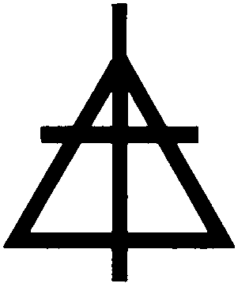
__________________________________________________________
(교회 이름)

__________________________________________________________.
(도시, 주/지역)
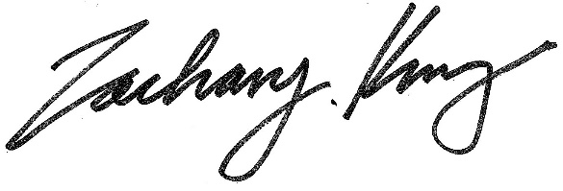

북미주 개혁교회 교단대표

